- 第六题答案

6，长度为0.10m的红宝石棒置于长度为0.20m的光学谐振腔中，红宝石694.3nm的谱线的自发辐射寿命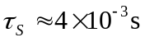，均匀加宽线型为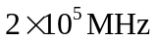，光腔单程损耗为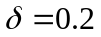。求
- 阈值反转粒子数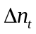；
- 当光泵浦激励产生反转粒子数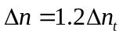时，有多少个纵模可以振荡？ (红宝石折射率为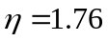)
解：红宝石是典型的四能级系统
(1)要想产生激光，必须满足单程增益大于单程损耗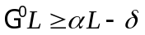，当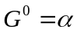时为阀值振荡，此即阀值条件。此时有
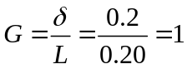
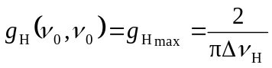
而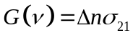 （4-3-7）
均匀加宽介质的中心频率的发射截面
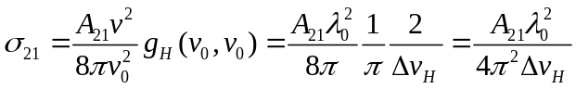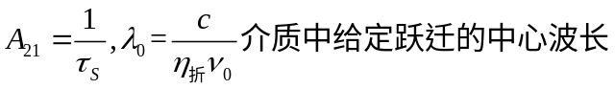
因此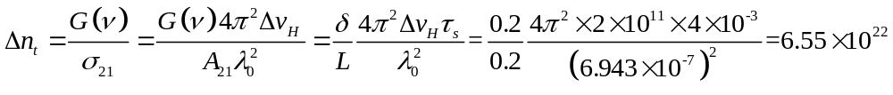m⁻³
(2)相临纵模频率间隔
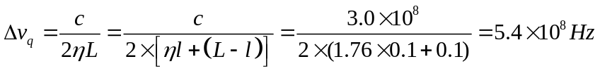
因为，所以可以认为是小信号输入的情况，
即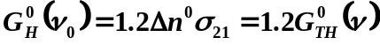，若振荡带的半宽为ν-ν₀=Δν_{osc},则根据(4-4-12)有，则有
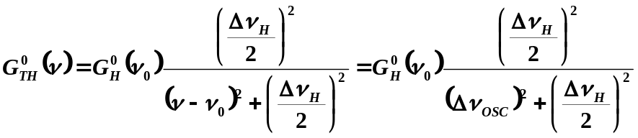
故而有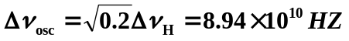
则，振荡带宽为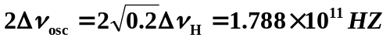
故可产生激光振荡,因此纵模个数为